PEP小学英语三年级下册单元测试题
Final Exam
学校 姓名 班级 评分
（时间：40分钟）
Listening Part （50分）
一、听音，写出你所听到的字母。（4分）

二、听音，找出录音所读的单词或数字，在（ ）内打“√”。（8分）
1. boy ( ) 2. brother( ) 3. fifteen ( ) 4. 12 ( )
bag ( ) mother ( ) fourteen( ) 20 ( )
5. desk( ) 6. grapes ( ) 7. walkman ( ) 8. lamp( )
duck( ) grandpa( ) watermelon( ) long( )
三、听音，根据你所听到的内容，用大写字母给下列的图标号。（10分）
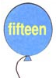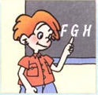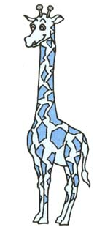
( ) ( ) ( ) ( ) ( )
四、听音，判断下列各图是否与听到的内容一致，是的画，否则画。（10分）
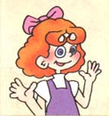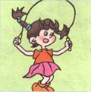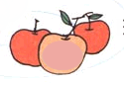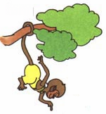
() () () () ()
五、听问句，选择正确的答语。（8分）
( )1. A. I'm Canada. B. I'm from Canada. C. I'm Sarah.
( )2. A. He's my brother. B. He's my father. C. She's my sister.
( )3. A. I have thirteen. B. I can see thirteen. C. Balloons.
( )4. A. No, thanks. B. You're welcome. C. Sorry,I don't like.
六、听音，按照录音所读顺序，用大写字母给下列句子标号。（10分）
( )1. Let's have some peaches and pears.
( )2. The rabbit has long ears.
( )3. We have a new friend today.
( )4. The pencil is under your book.
( )5. Look at my new crayons.

Writing Part （50分）
一、按照字母表顺序写出大小写字母，从Pp - Yy. (8分)
二、找出下列单词中不同类的一项，将序号填在( )内。（10分）
( )1. A. fruit B. apple C. orange
( )2. A. thirteen B. three C. many
( )3. A. boy B. girl C. student
( )4. A. family B. father C. mother
( )5. A. short B. deer C. long
三、看图，将单词和相应的图形连线。（6分）
eleven jeep squirrel strawberry man rainbow

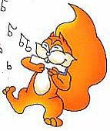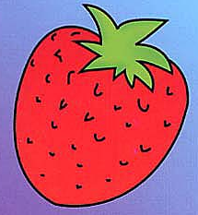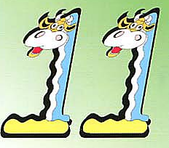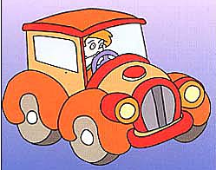
四、根据<A>栏中的问句，在<B>栏中选出正确答语。（10分）
<A> <B>
( )1. How old are you? A. Under the desk.
( )2. How many pictures can you see? B. No problem.
( )3. Where is the ball? C. I'm eleven.
( )4. Can I use your pencil? D. Yes, I do.
( )5. Do you like watermelons? E. Eleven.
五、看图，根据图意选择正确的句子,将序号填在( )内。（10分）
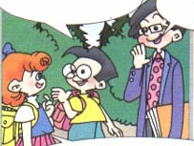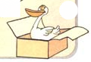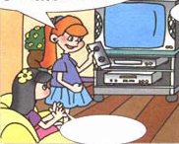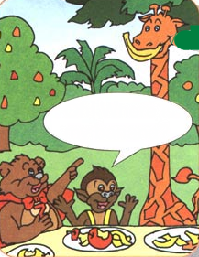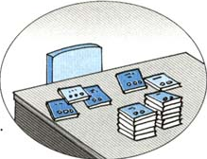
( ) ( ) ( ) ( ) ( )
A. -Where is my banana? -Look! It's there.
B. The duck is in the box.
C. -Come on, Bailing. Let's watch TV! -Great!
D. -This is my friend, Amy. -Nice to meet you.
E. I have seventeen books.
六、把下列单词连成一个通顺的句子，将序号填在横线上。（6分）
1. ① are ② where ③ you ④ from (?)
2. ① the ② elephant ③ look ④ at (.)
3. ① is ② that ③ who ④ woman (?)

